Nom: Alfred Bernhard Nobe
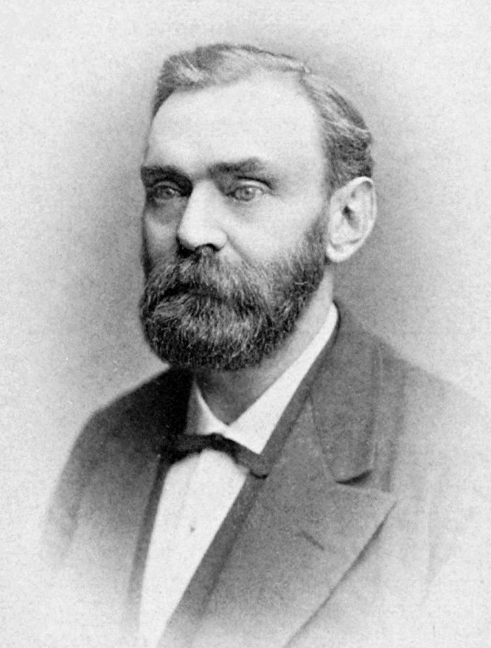

Période de temps: 1833 à 1896
Nationalité: Suède
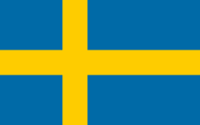

Découverte: Dinamite
